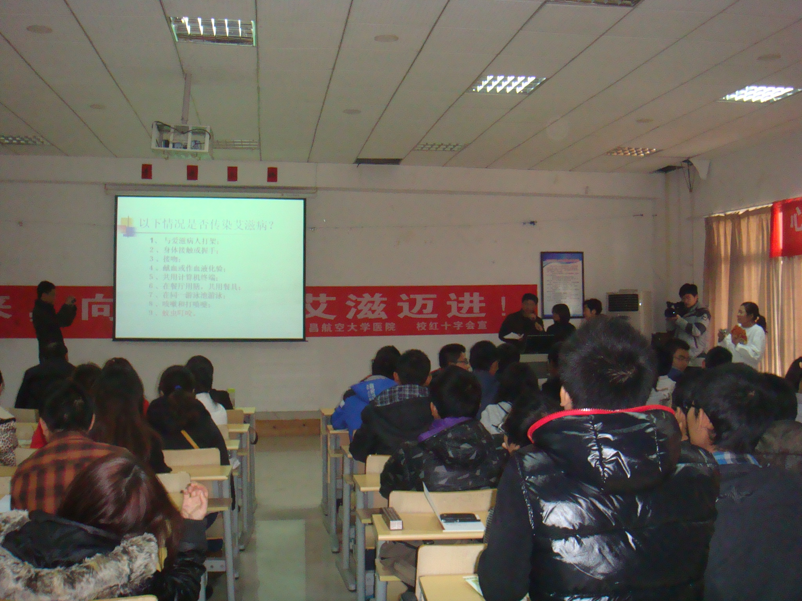
2012年12月1日是第25个“世界艾滋病日”，校医院联合红十字会在前湖校区大学生活动中心进行了普及艾滋病知识的健康教育宣传活动，并举办了“如何预防艾滋病”的专题讲座。校医院院长、主任医师姚永红为学生讲述了艾滋病的传播途径和防治措施，姚永红院长在讲解中引用了大量的实例，并穿插大量的图片，详细地向学生讲述了艾滋病的有关知识，指出艾滋病的主要传播途径为血液传播、性传播和母婴传播，重点指出一般的拥抱、握手和共餐并不会传染艾滋病。讲座图文并茂、生动形象，将艾滋病的知识以最通俗易懂的方式传递给了学生。讲座结束之后，学生踊跃提问，姚永红主任医师与学生进行了热烈的交流互动。
校医院工作人员张贴了大量宣传条幅和预防艾滋病的宣传画，利用此次活动向学生发放了数百份预防艾滋病的健康教育资料。这次活动旨在通过大家的共同参与，让全体师生员工更深入的了解艾滋病的危害性，提高防范意识，戒除不良生活习惯，确保自身的健康安全。

校医院
2012年12月1日

